Санкт-Петербургский политехнический университет Петра Великого

Институт машиностроения, материалов и транспорта

Высшая школа автоматизации и робототехники

Курсовая работа

Дисциплина: Объектно-ориентированное программирование

Тема: Фреймворк Qt

Студент гр. 3331506/00401 Чанчиков Д.В.

Преподаватель Ананьевский М.С.

Санкт-Петербург

2023

**Оглавление**

1. Введение 3

2. Основная часть 4

2.1. Теоретическая часть 4

2.2. Практическая часть 7

3. Заключение 16

Список литературы 17

Приложение 18

# **Введение**

***Цель работы*** – изучение фреймворка Qt и его применение в разработке приложения с графическим интерфейсом.

***Задачи:***

1. Изучить основные принципы и концепции фреймворка Qt;
2. Изучить основные компоненты и модули, входящие в состав Qt;
3. Изучить инструменты и средства разработки, предоставляемые Qt;
4. Изучить способы интеграции Qt в различные языки программирования;
5. Разработать пример приложения, используя Qt, включающий основные функциональные возможности фреймворка, такие как создание интерфейса пользователя, обработку событий и другие;
6. Протестировать и отладить разработанное приложение, удостоверившись в его корректной работе и соответствии требованиям;
7. Сделать выводы о применимости и эффективности использования Qt в разработке программного обеспечения.

Помимо указанных задач, важно также продемонстрировать понимание основных принципов объектно-ориентированного программирования, а также умение применять и анализировать документацию и примеры кода, предоставляемые Qt.

# **Основная часть**

## **Теоретическая часть**

Фреймворк Qt (также известный как Qt Framework или просто Qt) представляет собой кроссплатформенный инструментарий разработки программного обеспечения, разработанный компанией The Qt Company. Он предоставляет разработчикам спектр функциональных возможностей и инструментов для создания приложений с графическим интерфейсом пользователя, а также других типов программного обеспечения.

Основные принципы и концепции фреймворка Qt включают:

1. Кроссплатформенность: Qt разработан с учетом кроссплатформенной совместимости, что означает, что приложения, созданные с использованием Qt, могут работать на разных операционных системах без изменений в исходном коде;
2. Объектно-ориентированное программирование: Qt использует принципы ООП, что облегчает структурирование и организацию кода. Он предоставляет классы и механизмы наследования, полиморфизма, инкапсуляции и другие;
3. Сигналы и слоты: это механизм взаимодействия между объектами в Qt. Сигналы представляют собой события, создаваемые объектом, а слоты являются функциями, которые вызываются в ответ на эти сигналы. Это обеспечивает реакции на события и обновление состояние интерфейса;
4. Модульность: Qt состоит из различных модулей, которые предоставляют функциональность в определенных областях. Это позволяет разработчикам выбирать и использовать только необходимые модули, что уменьшает размер приложения и повышает его эффективность;
5. Визуальное программирование: Qt предоставляет инструменты, позволяющие разработчикам создавать пользовательский интерфейс визуально. Это упрощает процесс проектирования пользовательского интерфейса и ускоряет разработку приложений.

Далее более подробно рассмотрим модульность фреймворка Qt. Ниже приведены некоторые из основных компонентов и возможностей Qt:

1. Qt Core: основной модуль, предоставляющий базовые классы и функции, включая контейнеры данных, обработку событий, управление памятью, работу с файлами и строками, механизмы сигналов и слотов;
2. Qt GUI: модуль для создания графического интерфейса пользователя (GUI), содержащий элементы управления, окна, рисование, обработку событий, работу с графикой и векторной графикой;
3. Qt Widgets: набор предопределенных элементов управления, таких как кнопки, текстовые поля, таблицы, меню, панели инструментов и др., для создания настольных приложений;
4. Qt Network: модуль для работы с сетевыми протоколами, клиент-серверным взаимодействием, передачей данных по сети, работой с HTTP, FTP и др.;
5. Qt SQL: модуль, предоставляющий классы и функции для работы с базами данных, поддерживая различные СУБД, такие как SQLite, MySQL и др.;
6. Qt XML: модуль для работы с XML-данными, включая чтение, запись и обработку XML-файлов.

Помимо основных компонентов, существуют и другие важные модули и возможности в фреймворке Qt, однако в рамках данной работы будут использоваться преимущественно первые 3 модуля.

Также обратимся к визуальности фреймворка: один из инструментов, предоставляемых Qt, называется Qt Designer. Он позволяет разработчикам создавать пользовательский интерфейс визуально без необходимости написания кода. Разработчики могут создавать формы, на которых могут размещать и настраивать элементы управления, такие как кнопки, поля ввода, таблицы, меню и другие, изменять их размеры и расположение, применять стили и настраивать их свойства, такие как цвет, текст, шрифт и т.д. Другой важной особенностью является возможность соединения сигналов и слотов между элементами управления. Разработчик может установить соединения между событиями (сигналами), которые генерируются элементами управления, и функциями (слотами), которые должны быть вызваны в ответ на эти события.

Основным языком программирования для разработки с использованием Qt является C++, Разработчики могут использовать Qt API в своих C++ проектах для создания кроссплатформенных приложений с графическим интерфейсом, обработки событий, доступа к базам данных и т. д. Однако данный фреймворк предоставляет механизмы и инструменты для работы с разными языками программирования, что позволяет разработчикам выбирать наиболее подходящий язык для своих проектов. Так, интеграция с Python осуществляется с помощью библиотеки PyQt или PySide, интеграция с Java – с помощью библиотеки Qt Jambi. Qt также поддерживает интеграцию с другими языками программирования, такими как Ruby, JavaScript, Rust и другими. Существуют соответствующие библиотеки и привязки, которые позволяют разработчикам использовать Qt в проектах, написанных на этих языках.

Некоторые теоретические аспекты, не представленные выше, будут дополнительно рассмотрены в практической части с конкретными примерами использования.

## **Практическая часть**

Пример приложения с графическим интерфейсом на основе фреймворка Qt был выполнен по техническому заданию, полученному от преподавателя технологий конструкционных материалов.

Техническое задание – необходимо создать приложение, которое рассчитывает некоторые параметры, необходимые для проектирования устройства под названием «гидросъемник». Набор входных и выходных параметров расчета заранее не известен и определяется пользователем индивидуально при каждом использовании программы. Основное окно разделено на 4 зоны: 3 зоны содержат соответственно названия и значения технологических параметров, геометрических параметров и параметров материалов, в оставшейся зоне размещен чертеж устройства.

Дизайн приложения создан с помощью инструмента Qt Designer. На рисунке 1 представлено основное окно «Ввод данных», на рисунке 2 – окно результатов «Полученные значения» окно сообщения об ошибке «Ошибка» и окно предупреждения «Предупреждение».

Рисунок 1 – Дизайн основного окна «Ввод данных»

Рисунок 2 – Дизайн окна результатов «Полученные значения», окна сообщения об ошибке «Ошибка» и окна предупреждения «Предупреждение»

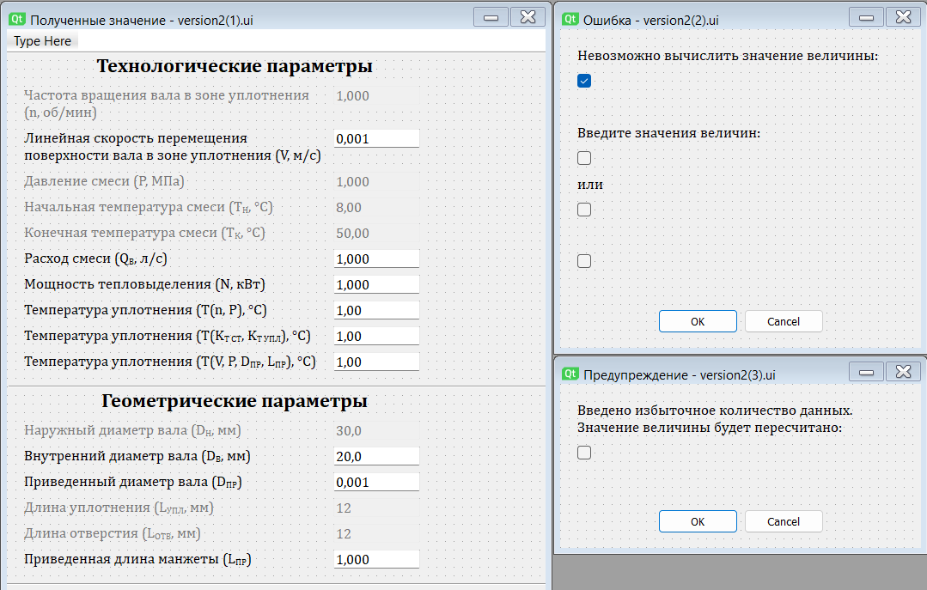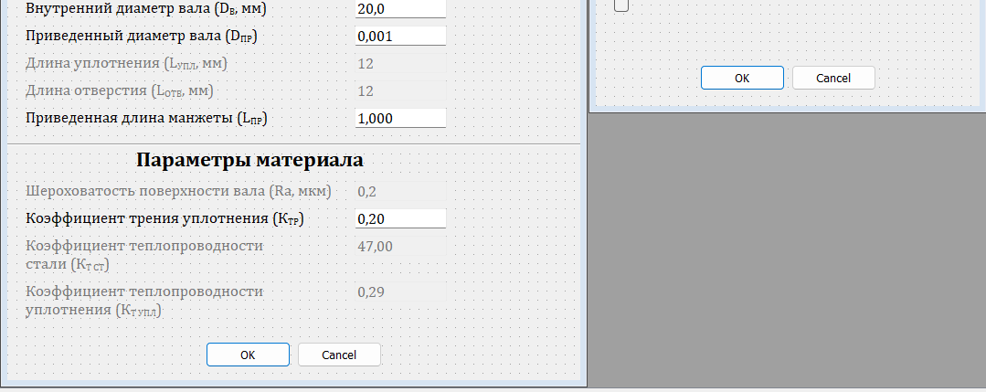

На данном этапе были отмечены флажками параметры, которые будут вычисляться программой по умолчанию. Также для каждого поля ввода чисел «doubleSpinBox» были установлены число знаков после запятой, минимальное и максимальное значения, шаг изменения значения и значение по умолчанию. Пример приведен на рисунке 3.

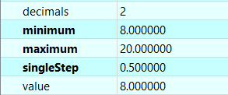

Рисунок 3 – Пример установки ограничений поля ввода чисел «doubleSpinBox»

Изображение устройства, а также сигналы и слоты добавлялись не в инструменте Qt Designer, а позже, в самом программном коде.

В качестве языка программирования был выбран Python. Его преимущество перед С++ в данном проекте основано на 2-х факторах:

1. В программе отсутствуют сложные и объемные вычисления, рекурсии, соответственно отсутствует необходимость в работе с памятью и высокой производительности приложения;
2. Python обладает более простым и понятным синтаксисом, а также известен своей читаемостью и лаконичностью, что способствует более быстрой и простой разработке кода.

Для интеграции фреймворка Qt в Python использовалась библиотека PyQt. Она предоставляет полный доступ к Qt API, включая Qt Widgets, Qt Core, Qt Network, Qt SQL и другие модули Qt. Библиотека PyQt также обеспечивает интеграцию с Qt Designer, позволяя визуально проектировать пользовательский интерфейс и сохранять его в файле формата .ui. Затем этот файл формы можно загрузить в приложение на Python с использованием PyQt и связать элементы управления с функциональностью приложения.

Описанный выше алгоритм был выполнен для всех 3-х окон приложения. Таким образом, были получены 3 отдельных файла в формате .py, полностью описывающие окно и все его элементы (пример представлен на рисунке 4). Далее эти файлы были импортированы в основной файл проекта (полный код представлен в приложении).



Рисунок 4 – Пример генерации кода в формате .py из файла в формате .ui

Структура программы выглядит следующим образом (рисунок 5): импортируются необходимые библиотеки и модули, а также файлы, описывающие дизайн окон, далее определяются классы окон, внутри которых определяются их методы и события, а затем создается блок "__main__", который будет непосредственно выполняться при запуске программы.

Рисунок 5 – Структура программы

Далее рассмотрим структуру каждого класса. На рисунке 6 приведена структура класса MainWindow.

Рисунок 6 – Структура класса MainWindow

В конструкторе данного класса происходит инициализация и настройка элементов интерфейса, которые не были реализованы в Qt Designer, связывание сигналов и слотов, а также создание экземпляров дополнительных окон:

1. Вызывается конструктор родительского класса и метод, который устанавливает пользовательский интерфейс;
2. Устанавливается иконка окна, изображение чертежа и фокусы элементов;
3. Создается словарь var_dict, который содержит названия переменных в качестве ключей и их значения, инициализированные нулем;
4. Настраиваются связи сигналов и слотов для различных элементов;
5. Создаются экземпляры классов NewWindow, Error, Warning и передаются ссылки на соответствующие текущие экземпляры.

Далее определяются методы (функции) для обработки различных событий:

1. change_with_element(self, element): Этот метод снимает флажок с переданного элемента, если ранее на нем был установлен флажок;
2. change_flag(self, state, element): Этот метод используется для переключения состояния флажка на противоположное;
3. connect_checkbox(self, name): Этот метод по имени флажка в качестве аргумента устанавливает связь между событием изменения состояния флажка и методом set_elements_disenabled;
4. set_elements_disenabled(self, state, *elements): Этот метод изменяет активность переданных элементов, основываясь на переданном состоянии;
5. get_value_if_element_enabled(self): Этот метод возвращает словарь значений активных элементов интерфейса;
6. calculate(self): Этот метод вызывает get_value_if_element_enabled для получения актуальных значений, затем на их основе выполняет ряд расчетов, передает полученный словарь со значениями в новое окно и отображает его.

На рисунках 7 – 9 приведены соответственно примеры связи сигналов и слотов для различных элементов, примеры определения некоторых методов, структура метода calculate(self).

Рисунок 7 – Примеры связи сигналов и слотов для различных элементов

Рисунок 8 – Примеры определения некоторых методов

Рисунок 9 – Структура метода calculate(self)

Структура остальных классов NewWindow, Error, Warning аналогична структуре класса MainWindow, хотя их функционал гораздо меньше. В блоке "__main__" создается экземпляр приложения QApplication и основное окно MainWindow, а затем главный цикл app.exec_() начинает обрабатывать события, позволяя взаимодействовать с пользователем в приложении (рисунок 10).

Рисунок 10 – Структура классов NewWindow, Error, Warning; блок "__main__"

Завершающим шагом в создании программы является реализация исполняемого файла .ехе с помощью следующей команды в терминале:

**pyinstaller** --noconsole **hydro.py**

На следующих рисунках 11 – 14 приведены примеры работы программы в различных режимах. Первые 2 окна соответствуют стандартному (штатному) режиму работы. Последние 2 окна служат для того, чтобы сообщить пользователю о возникновении непредвиденных ситуаций, когда невозможно вычислить некоторое значение или когда некоторое значение может быть вычислено не единственным образом.

Рисунок 11 – Работа основного окна «Ввод данных»

Рисунок 12 – Работа окна результатов «Полученные значения»

Рисунок 13 – Работа окна сообщения об ошибке «Ошибка»

Рисунок 14 – Работа окна предупреждения «Предупреждение»

Также были неоднократно произведены тестирование и отладка программы, в результате которых была достигнута стабильность ее работы.

Подводя итог, нужно сказать, что Qt является обширным и гибким фреймворком, предоставляющим широкий набор инструментов и функциональности для создания приложений с графическим интерфейсом. Он позволяет разработчикам использовать принципы объектно-ориентированного программирования и интегрировать Qt в различные языки программирования.

В дальнейшем планируется доработка и улучшение программы в следующих направлениях: изменение дизайна приложение, которое позволит масштабировать его на экранах с разным разрешением и соотношением сторон; добавление возможности сохранения полученных результатов; добавление возможности обратного порядка расчета и другие.

# **Заключение**

***Выводы*** – в результате выполнения курсовой работы по изучению фреймворка Qt и его применения в разработке приложений с графическим интерфейсом были достигнуты следующие результаты:

1. Изучены основные принципы и концепции фреймворка Qt, а также основные компоненты и модули, входящими в состав Qt;
2. Изучены инструменты и средства разработки, предоставляемые Qt, включая Qt Designer, и способы интеграции Qt в различные языки программирования;
3. Разработано приложение, демонстрирующее функциональные возможности Qt, включая создание интерфейса пользователя и обработку событий;
4. Проведено тестирование и отладка разработанного приложения;
5. Сделаны выводы о применимости и эффективности использования Qt в разработке программного обеспечения.

# **Список литературы**

1. Swaroop, C. H. A byte of Python / C. H. Swaroop: 2013. – 189 с.
2. Жирохов, А. Введение в Qt: разработка приложений на C++. / А. Жирохов. – Москва : ДМК Пресс, 2018. – 243 с.
3. Жирохов А. Введение в Qt: разработка приложений на C++. / А. Жирохов. – Москва: ДМК Пресс, 2015. – 167 с.
4. Summerfield M. Программирование на языке Python 3 и PyQt 5. / Summerfield М. – Москва: ДМК Пресс, 2017. – 259 с.
5. Qt Documentation : сайт. – URL: https://doc.qt.io/ (дата обращения: 29.04.2023)

# **Приложение**

import math  
from PyQt5 import QtCore  
from PyQt5 import QtWidgets  
from PyQt5.QtGui import QPixmap, QIcon  
from PyQt5.QtWidgets import QApplication, QMainWindow, QDialog, QAction  
from version2 import Ui_MainWindow  
from version21 import Ui_NewWindow  
from version22 import Ui_Error  
from version23 import Ui_Warning  
  
class MainWindow(QMainWindow, Ui_MainWindow):  
 # Конструктор класса  
 def __init__(self):  
 super().__init__()  
 self.setupUi(self)  
  
 # Импрот и установка иконки  
 self.setWindowIcon(QIcon('icons8-pipes-96.png'))  
  
 # Импорт и установка чертежа  
 self.label_chert.setPixmap(QPixmap("uzel_2.png"))  
 self.label_chert.setScaledContents(True)  
  
 # Установка фокуса на первом элементе (значении)  
 self.setFocus()  
 self.doubleSpinBox_chastota.setFocus()  
  
  
 # Словарь названий и значений  
 self.var_dict = {"chastota": 0, "lin_skoroct": 0, "davlenie": 0, "nach_temp": 0, "konech_temp": 0,  
 "rashod_vody": 0, "moshnoct_tepl": 0, "temp_uplotn_n_P": 0, "temp_uplotn_Kst_Kupl": 0,  
 "temp_uplotn_V_P_Dpr_Lpr": 0, "diam_nar": 0, "diam_vnutr": 0, "diam_priv": 0,  
 "dlina_uplotn": 0, "dlina_otv": 0, "dlina_priv": 0, "sheroh": 0,  
 "tepl_stali": 0, "tepl_uplotn": 0, "trenie_uplotn": 0}  
  
 # Частота и лин. скорость не могут быть выбраны одновременно (но могут быть не выбраны одновременно)  
 self.checkBox_chastota.clicked.connect(lambda: self.change_with_element(self.checkBox_lin_skoroct))  
 self.checkBox_lin_skoroct.clicked.connect(lambda: self.change_with_element(self.checkBox_chastota))  
  
 # При изменении шероховатости устанавливается флажок в коэфф. трения и наоборот  
 self.checkBox_sheroh.clicked.connect(lambda state: self.change_flag(state, self.checkBox_trenie_uplotn))  
 self.checkBox_trenie_uplotn.clicked.connect(lambda state: self.change_flag(state, self.checkBox_sheroh))  
  
 # Следующие величины не могут быть отмечены флажками  
 self.checkBox_nach_temp.clicked.connect(lambda: self.checkBox_nach_temp.setCheckState(QtCore.Qt.Unchecked))  
 self.checkBox_konech_temp.clicked.connect(lambda: self.checkBox_konech_temp.setCheckState(QtCore.Qt.Unchecked))  
 self.checkBox_dlina_uplotn.clicked.connect(lambda: self.checkBox_dlina_uplotn.setCheckState(QtCore.Qt.Unchecked))  
 self.checkBox_dlina_otv.clicked.connect(lambda: self.checkBox_dlina_otv.setCheckState(QtCore.Qt.Unchecked))  
 self.checkBox_tepl_stali.clicked.connect(lambda: self.checkBox_tepl_stali.setCheckState(QtCore.Qt.Unchecked))  
 self.checkBox_tepl_uplotn.clicked.connect(lambda: self.checkBox_tepl_uplotn.setCheckState(QtCore.Qt.Unchecked))  
  
 # Следующие величины отмечены флажками, которые нельзя снять  
 self.checkBox_rashod_vody.clicked.connect(lambda: self.checkBox_rashod_vody.setCheckState(QtCore.Qt.Checked))  
 self.checkBox_moshnoct_tepl.clicked.connect(lambda: self.checkBox_moshnoct_tepl.setCheckState(QtCore.Qt.Checked))  
 self.checkBox_temp_uplotn_n_P.clicked.connect(lambda: self.checkBox_temp_uplotn_n_P.setCheckState(QtCore.Qt.Checked))  
 self.checkBox_temp_uplotn_Kst_Kupl.clicked.connect(lambda: self.checkBox_temp_uplotn_Kst_Kupl.setCheckState(QtCore.Qt.Checked))  
 self.checkBox_temp_uplotn_V_P_Dpr_Lpr.clicked.connect(lambda: self.checkBox_temp_uplotn_V_P_Dpr_Lpr.setCheckState(QtCore.Qt.Checked))  
 self.checkBox_diam_priv.clicked.connect(lambda: self.checkBox_diam_priv.setCheckState(QtCore.Qt.Checked))  
 self.checkBox_dlina_priv.clicked.connect(lambda: self.checkBox_dlina_priv.setCheckState(QtCore.Qt.Checked))  
  
 # При установке флажка название и значение становятся не активными, при снятии наоборот  
 for name, var in self.var_dict.items():  
 self.connect_checkbox(name)  
  
 # Создаем экземпляр нового окна  
 self.new_window = NewWindow(self)  
  
 # Создаем экземпляр диалогового окна  
 self.error = Error(self)  
  
 # Создаем экземпляр диалогового окна  
 self.warning = Warning(self)  
  
 # При нажатии на кнопку запускается функция для расчета  
 self.pushButton_calculate.clicked.connect(self.calculate)  
  
  
 # Функция для снятия флажка с переданного элемента (если на нем стоит флажок, то он снимается)  
 def change_with_element(self, element):  
 if element.isChecked():  
 element.setChecked(False)  
  
 # Функция для смены установки флажков (RadioButton)  
 def change_flag(self, state, element):  
 element.setChecked(not state)  
  
 # Функция для связи события и действия по названию  
 def connect_checkbox(self, name):  
 checkbox = getattr(self, f"checkBox_{name}")  
 label = getattr(self, f"label_{name}")  
 spinbox = getattr(self, f"doubleSpinBox_{name}")  
 checkbox.stateChanged.connect(lambda state: self.set_elements_disenabled(state, label, spinbox))  
  
 # Функция для смены активности элементов (1 - не акт, 0 - акт)  
 def set_elements_disenabled(self, state, *elements):  
 for element in elements:  
 element.setEnabled(not state)  
  
 # Функция для получения значений из активных элементов  
 def get_value_if_element_enabled(self):  
 result_dict = {}  
 for name, var in self.var_dict.items():  
 if getattr(self, f"doubleSpinBox_{name}").isEnabled():  
 var = getattr(self, f"doubleSpinBox_{name}").value()  
 else:  
 var = 0  
 result_dict[name] = var  
 return result_dict  
  
 # Функция для расчета и вывода в новое окно  
 def calculate(self):  
  
 # Обновление словаря  
 updated_dict = self.get_value_if_element_enabled()  
 self.var_dict.update(updated_dict)  
  
 # Рассчет параметров переменной активности  
 if self.var_dict["davlenie"] != 0:  
 t = 4.8 * math.exp(0.0161 * self.var_dict["davlenie"]) # Толщина стенки через давление  
 if (self.var_dict["chastota"] != 0 and self.var_dict["lin_skoroct"] == 0) or \  
 (self.var_dict["chastota"] == 0 and self.var_dict["lin_skoroct"] != 0):  
 if self.var_dict["diam_nar"] != 0:  
 if self.var_dict["diam_vnutr"] != 0:  
 self.warning.label_0.setText(self.label_diam_vnutr.text())  
 self.warning.exec_()  
 self.var_dict["diam_vnutr"] = self.var_dict["diam_nar"] - 2 * t  
 elif self.var_dict["diam_nar"] == 0 and self.var_dict["diam_vnutr"] != 0:  
 self.var_dict["diam_nar"] = self.var_dict["diam_vnutr"] + 2 * t  
 else:  
 self.error.label_0.setText(self.label_diam_nar.text())  
 self.error.label_1.setText(self.label_diam_vnutr.text())  
 if self.var_dict["lin_skoroct"] == 0: self.error.label_2.setText(self.label_lin_skoroct.text())  
 elif self.var_dict["chastota"] == 0: self.error.label_2.setText(self.label_chastota.text())  
 self.error.label_or.setVisible(True)  
 self.error.checkBox_2.setVisible(True)  
 self.error.exec_()  
 return  
 if self.var_dict["lin_skoroct"] == 0:  
 self.var_dict["lin_skoroct"] = math.pi * self.var_dict["diam_nar"] * self.var_dict["chastota"] / (60000)  
 elif self.var_dict["chastota"] == 0:  
 self.var_dict["chastota"] = 60000 * self.var_dict["lin_skoroct"] / (math.pi * self.var_dict["diam_nar"])  
 else:  
 if self.var_dict["diam_nar"] == 0 and self.var_dict["diam_vnutr"] == 0:  
 self.var_dict["diam_nar"] = 60000 * self.var_dict["lin_skoroct"] / (math.pi * self.var_dict["chastota"])  
 else:  
 if self.var_dict["diam_nar"] != 0:  
 self.warning.label_0.setText(self.label_lin_skoroct.text())  
 self.warning.exec_()  
 if self.var_dict["diam_vnutr"] != 0:  
 self.warning.label_0.setText(self.label_diam_vnutr.text())  
 self.warning.exec_()  
 self.var_dict["lin_skoroct"] = math.pi * self.var_dict["diam_nar"] * self.var_dict["chastota"] / (60000)  
 self.var_dict["diam_vnutr"] = self.var_dict["diam_nar"] - 2 * t  
 else:  
 if (self.var_dict["chastota"] != 0 and self.var_dict["lin_skoroct"] == 0) or \  
 (self.var_dict["chastota"] == 0 and self.var_dict["lin_skoroct"] != 0):  
 if self.var_dict["diam_nar"] != 0 and self.var_dict["diam_vnutr"] != 0:  
 t = self.var_dict["diam_nar"] - self.var_dict["diam_vnutr"] # Толщ. стенки ч/з разность диам.  
 self.var_dict["davlenie"] = math.log2(t / (2 * 4.8)) / 0.0161  
 else:  
 if self.var_dict["diam_nar"] == 0:  
 self.error.label_0.setText(self.label_davlenie.text())  
 self.error.label_1.setText(self.label_diam_nar.text())  
 if self.var_dict["lin_skoroct"] == 0: self.error.label_2.setText(self.label_lin_skoroct.text())  
 elif self.var_dict["chastota"] == 0: self.error.label_2.setText(self.label_chastota.text())  
 self.error.label_or.setVisible(True)  
 self.error.checkBox_2.setVisible(True)  
 self.error.exec_()  
 return  
 if self.var_dict["diam_vnutr"] == 0:  
 self.error.label_0.setText(self.label_davlenie.text())  
 self.error.label_1.setText(self.label_diam_vnutr.text())  
 self.error.label_2.setText('')  
 self.error.label_or.setVisible(False)  
 self.error.checkBox_2.setVisible(False)  
 self.error.exec_()  
 return  
 else:  
 if self.var_dict["diam_vnutr"] != 0:  
 if self.var_dict["diam_nar"] == 0:  
 self.var_dict["diam_nar"] = 60000 * self.var_dict["lin_skoroct"] \  
 / (math.pi * self.var_dict["chastota"])  
 else:  
 self.warning.label_0.setText(self.label_lin_skoroct.text())  
 self.warning.exec_()  
 self.var_dict["lin_skoroct"] = math.pi * self.var_dict["diam_nar"] \  
 * self.var_dict["chastota"] / (60000)  
 t = self.var_dict["diam_nar"] - self.var_dict["diam_vnutr"] # Толщ. стенки ч/з разность диам.  
 if t > 0: self.var_dict["davlenie"] = math.log2(t / (2 * 4.8)) / 0.0161  
 else: self.var_dict["davlenie"] = 0  
 else:  
 self.error.label_0.setText(self.label_davlenie.text())  
 self.error.label_1.setText(self.label_diam_vnutr.text())  
 self.error.label_2.setText('')  
 self.error.label_or.setVisible(False)  
 self.error.checkBox_2.setVisible(False)  
 self.error.exec_()  
 return  
 if self.var_dict["sheroh"] != 0:  
 self.var_dict["trenie_uplotn"] = 0.15 * math.log2(self.var_dict["sheroh"]) + 0.7  
 print('')  
 else:  
 self.var_dict["sheroh"] = math.exp((self.var_dict["trenie_uplotn"] - 0.7) / 0.15)  
 print('')  
  
 # Рассчет остальных параметров  
 self.var_dict["diam_priv"] = self.var_dict["diam_vnutr"] / self.var_dict["diam_nar"]  
 self.var_dict["dlina_priv"] = self.var_dict["dlina_otv"] / self.var_dict["dlina_uplotn"]  
 self.var_dict["rashod_vody"] = 5 * self.var_dict["trenie_uplotn"] \  
 * math.pow(self.var_dict["lin_skoroct"], 1.418) * math.pow(self.var_dict["davlenie"], 0.843) \  
 * math.pow(self.var_dict["nach_temp"], 0.253) / math.pow(self.var_dict["konech_temp"], 1.282)  
 self.var_dict["moshnoct_tepl"] = 4.25 * math.pow(self.var_dict["lin_skoroct"], 0.576) \  
 * math.pow(self.var_dict["trenie_uplotn"], 0.876) * math.pow(self.var_dict["davlenie"], 0.783)  
 self.var_dict["temp_uplotn_n_P"] = 3 * math.pow(self.var_dict["chastota"], 0.514) \  
 * math.pow(self.var_dict["davlenie"], 0.639)  
 self.var_dict["temp_uplotn_Kst_Kupl"] = 6722 * math.pow(self.var_dict["tepl_uplotn"], 0.0027) \  
 / math.pow(self.var_dict["tepl_stali"], 0.96)  
 self.var_dict["temp_uplotn_V_P_Dpr_Lpr"] = \  
 130 * math.pow(self.var_dict["davlenie"], 0.59) * math.pow(self.var_dict["lin_skoroct"], 0.445) \  
 * math.pow(self.var_dict["diam_priv"], 0.12) * math.pow(self.var_dict["dlina_priv"], 1.08)  
  
 # Выгрузка значений в новое окно и его вывод  
 self.new_window.set_value_and_change_enable(self.var_dict)  
 self.new_window.show()  
  
  
class NewWindow(QMainWindow, Ui_NewWindow):  
 # Конструктор класса  
 def __init__(self, main_window):  
 super().__init__()  
 self.main_window = main_window # Сохранение ссылки на MainWindow  
 self.setupUi(self)  
  
 # Функция для вывода значений в новое окно  
 def set_value_and_change_enable(self, values_dict):  
 for name, value in values_dict.items():  
 label = getattr(self, f"label_{name}")  
 doubleSpinBox = getattr(self, f"doubleSpinBox_{name}")  
 enable = getattr(self.main_window, f"doubleSpinBox_{name}").isEnabled()  
 label.setEnabled(not enable)  
 doubleSpinBox.setEnabled(not enable)  
 getattr(self, f"doubleSpinBox_{name}").setValue(value)  
  
class Error(QDialog, Ui_Error):  
 # Конструктор класса  
 def __init__(self, parent=None):  
 super(Error, self).__init__(parent)  
 self.setupUi(self)  
  
 self.checkBox_2.setVisible(False)  
 self.checkBox_3.setVisible(False)  
 self.checkBox_0.clicked.connect(lambda: self.checkBox_0.setCheckState(QtCore.Qt.Checked))  
  
class Warning(QDialog, Ui_Warning):  
 # Конструктор класса  
 def __init__(self, parent=None):  
 super(Warning, self).__init__(parent)  
 self.setupUi(self)  
  
 #self.buttonBox.button(self.buttonBox.Cancel).clicked.connect(self.reject)  
  
if __name__ == "__main__":  
 app = QApplication([])  
 window = MainWindow()  
 window.show()  
 app.exec_()